LISTA ILUSTARADA DE TIPOS DOCUMENTAIS: identificação da atividade produtora e construção conceitos tipos de documentos inseridos no modelo de implantação do Sistema de Eletrônico de Informação (SEI) da Fundação Casa de Rui Barbosa

Lucia Maria Velloso de Oliveira
Bianca Therezinha Carvalho Panisset
Leandro de Abreu Souza Jaccoud
Melina de Brito dos Santos

Rio de Janeiro
2021

- ACORDO DE COOPERAÇÃO
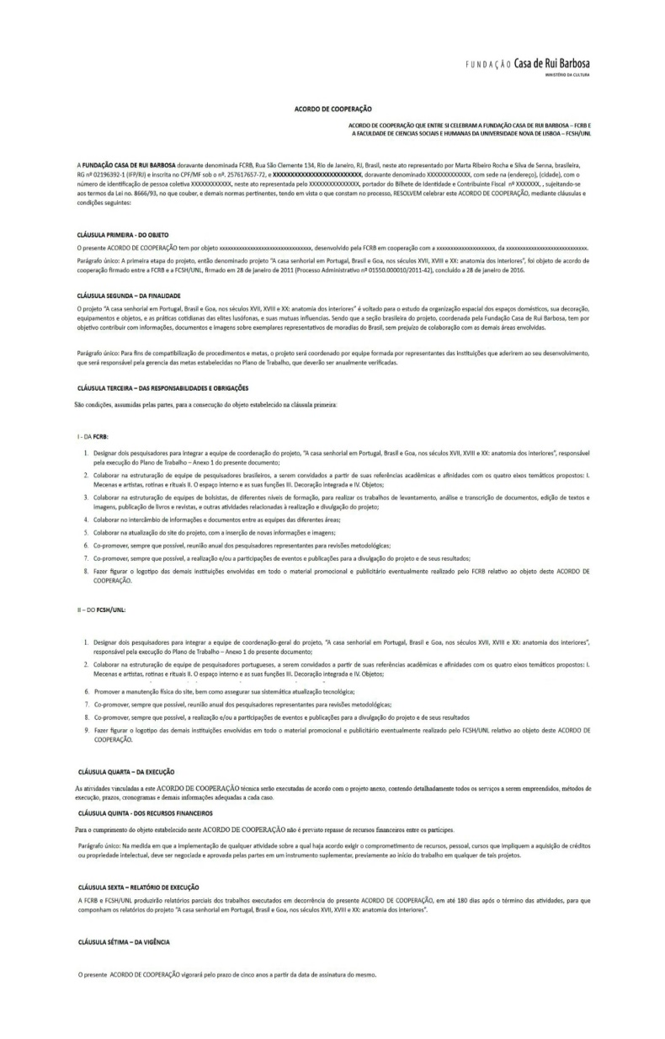
Atividade produtora: Pactuação dos termos que norteiam a relação de cooperação entre duas instituições ou mais para a realização de um objetivo.

Proposta de conceito: Documento arquivístico que registra a relação de cooperação entre duas instituições ou mais para a realização de um objetivo, possui definições, objetivos, responsabilidades e demandas estruturadas, com viés de cooperação entre as partes (que tenham interesses em comum), com tempo ou prazo de acordo estipulado a partir da assinatura do documento.

2. AGENDA DE COMPROMISSO

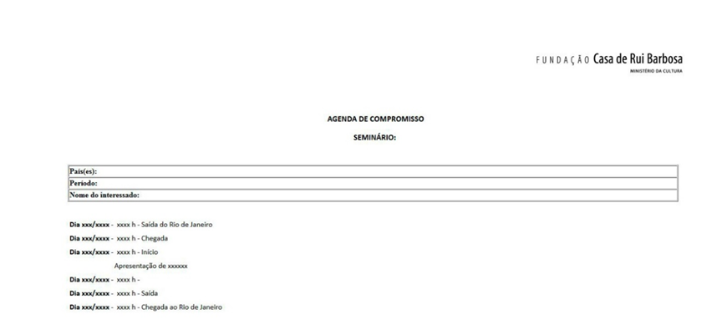
Atividade produtora: Registro de compromissos e atividades a serem cumpridas durante o afastamento do servidor para estudo ou missão no exterior.

Proposta de conceito: Documento arquivístico destinado a registrar os compromissos a serem cumpridos durante o afastamento do servidor para estudo ou missão no exterior. O documento deve constar o nome do país, do servidor interessado em se afastar para estudo ou missão no exterior e a relação de todas as atividades a serem executadas em cada dia do período de afastamento solicitado.

3. ANOTAÇÃO DE OCORRÊNCIA

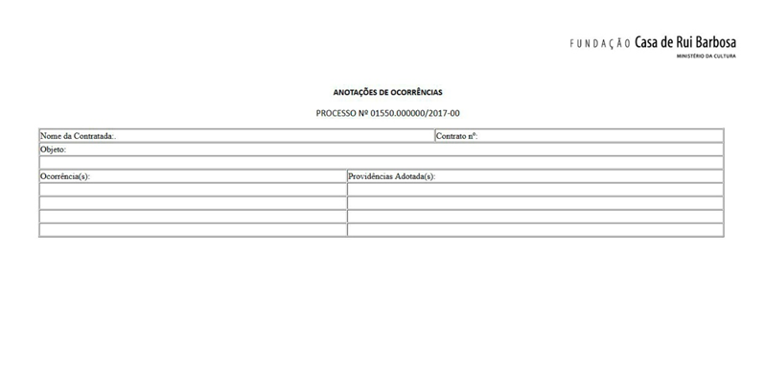
Atividade produtora: Adoção de providências referentes à ocorrências decorrentes de execução de objeto contratual.

Proposta de conceito: Documento arquivístico que relaciona as ocorrências e as providências a serem adotadas pela administração pública em decorrência da execução do objeto contratual. No documento deve constar o nome da empresa contratada, o número do contrato, as ocorrências e as providências adotadas.

4. ATESTADO DE CAPACIDADE TÉCNICA

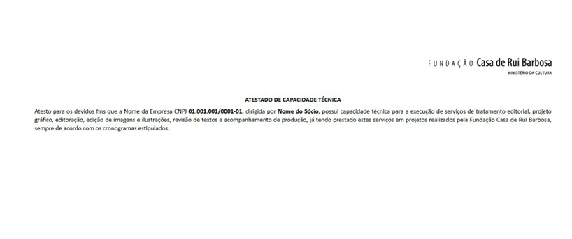
Atividade produtora: Comprovação da habilidade técnica conferida à empresa contratada por órgão da administração pública, direta ou indireta.

Proposta de conceito: Documento arquivístico que certifica a qualidade e a habilidade técnica conferidas à empresa contratada por pessoa jurídica de direito público ou privado. É um documento exigido para habilitação de empresa em processo licitatório. No documento deve constar o nome, endereço e CNPJ das pessoas jurídicas contratantes e contratadas, bem como a descrição do objeto contratado e o período da contratação. Deve ser assinado pelo representante legal do órgão contratante.

5. ATESTADO DE DESEMPENHO DE ATIVIDADES

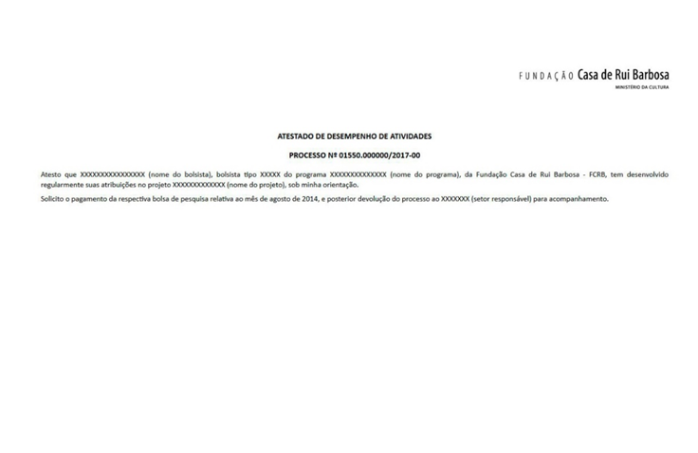
Atividade produtora: Atestação do cumprimento de obrigações e atividades de pesquisa desempenhadas por bolsista da Fundação.
Proposta de conceito: Documento arquivístico que atesta o cumprimento de obrigações e atividades de pesquisa desempenhadas por bolsista da Fundação. É um documento de inclusão obrigatória para a realização do pagamento do bolsista. Nele deve constar o nome do projeto de pesquisa ao qual o servidor ou bolsista está envolvido, o tipo de bolsa que recebe e a assinatura do orientador ou do seu substituto legal.

6. ATESTADO DE NOTA FISCAL

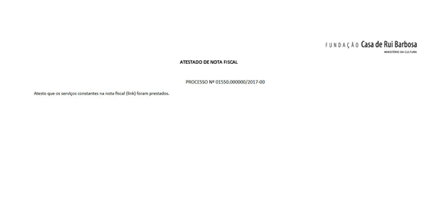
Atividade produtora: Atestação da execução de serviços realizados por empresa contratada.
Proposta de conceito: Documento arquivístico que atesta a execução de serviços realizados por empresa contratada. É um documento de inclusão obrigatória para a realização do pagamento de empresa contratada. Nele deve constar o número das notas fiscais referentes aos serviços prestados, afirmação de que eles foram realizados e a assinatura do responsável legal pela recebimento do serviço.

7. AUTORIZAÇÃO PARA PAGAMENTO DE DESPESA

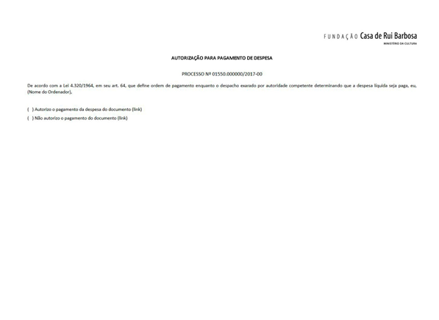
Atividade produtora: Manifestação de autoridade competente autorizando ou não o pagamento de despesa.
Proposta de conceito: Documento arquivístico que expressa a manifestação de autoridade competente autorizando ou não o pagamento de despesa. Nele deve constar a sentença de autorização ou não do pagamento, a referência ao documento que descrimina a despesa e a assinatura da autoridade competente.

8. AUTORIZAÇÃO PARA PAGAMENTO DE FOLHA DE PESSOAL

Atividade produtora: Manifestação de autoridade competente (ordenador de despesas) autorizando ou não o pagamento da folha de pessoal.

Proposta de conceito: Documento arquivístico que expressa a manifestação de autoridade competente (ordenador de despesas) autorizando ou não o pagamento da folha de pessoal. Nele deve constar a sentença de autorização ou não do pagamento, a referência ao documento que solicita a autorização para pagamento da folha de pessoal e a assinatura da autoridade competente.

9. CLÁUSULAS NECESSÁRIAS

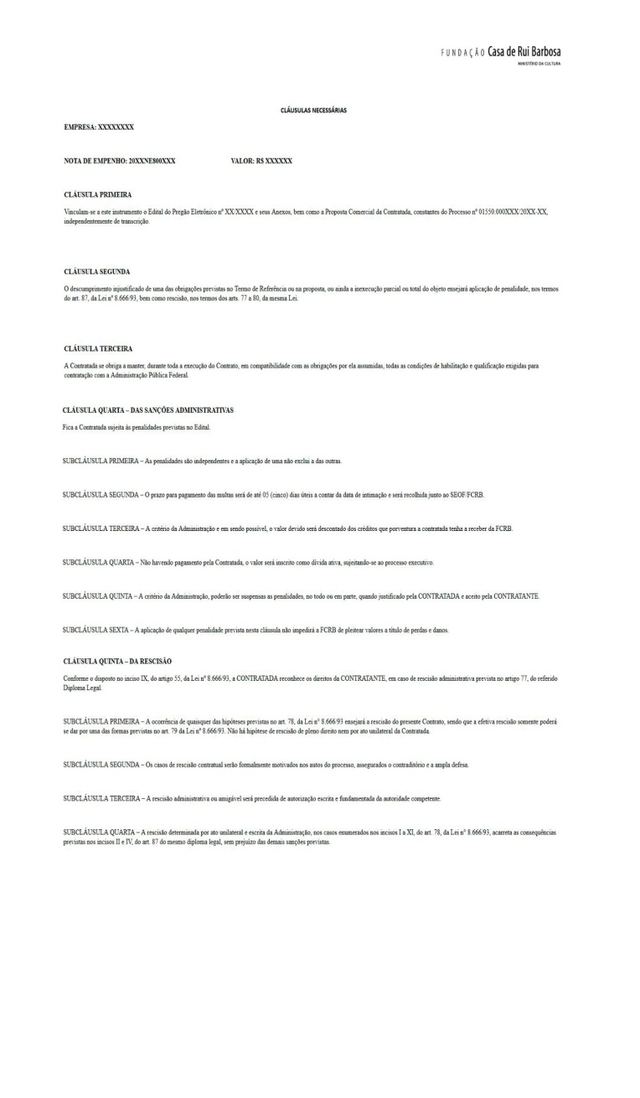
Atividade produtora: Pactuação dos termos indispensáveis ao contrato administrativo.
Proposta de conceito: Documento arquivístico que pactua os termos indispensáveis ao contrato administrativo e que expressa a manifestação de vontade da administração pública. Nele deve constar o nome da empresa contratada, o nome do contratado (física ou jurídica), o número da nota de emprenho, valor da contratação e as claúsulas que regem a contratação e a assinatura da autoridade competente.

10. CONTRATO DE DOAÇÃO SEM CESSÃO DE DIREITOS AUTORAIS (Minuta)

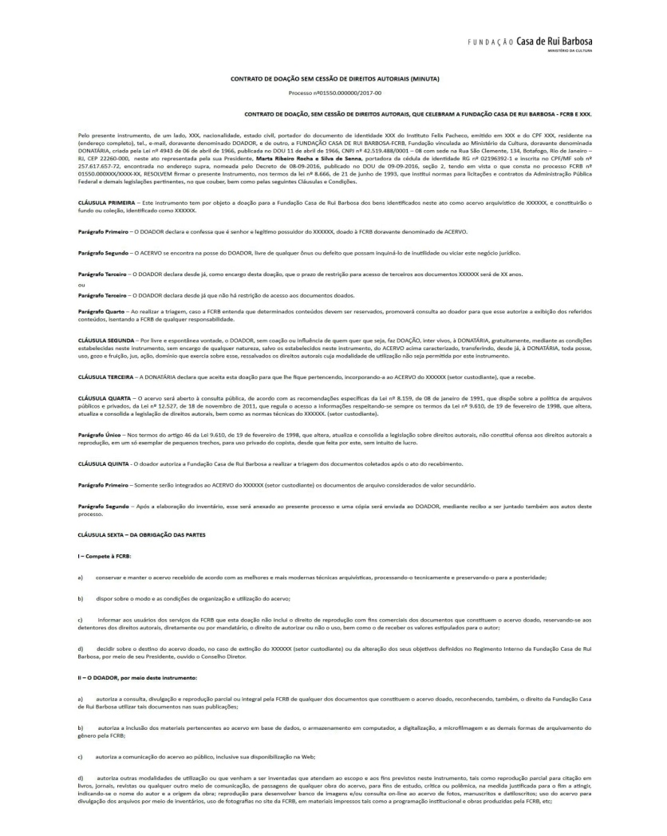
Atividade produtora: Pactuação entre as partes interessadas (instituição custodiadora e doador) de direitos e obrigações acerca da aquisição de acervo sem cessão de direitos autorais.
Proposta de conceito: Documento arquivístico de pactuação entre as partes interessadas (instituição custodiadora e doador) de direitos e obrigações acerca da aquisição de acervo sem cessão de direitos autorais.em formato de contrato de doação, sem cessão de direitos autorais. No documento deve constar as clausulas contratuais que representam os direitos e obrigações das partes, bem como seus dados cadastrais e a assinatura do doador e da autoridade competente.

11. DECLARAÇÃO DE AFASTAMENTO COM ÔNUS LIMITADO

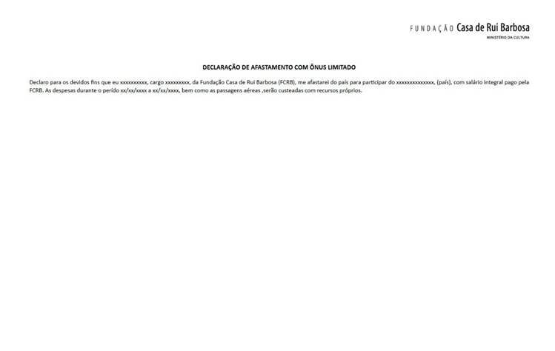
Atividade produtora: Manifestação de servidor afastado do país para estudo com ônus limitado.
Proposta de conceito: Documento arquivístico de manifestação de servidor afastado do país para estudo com ónus limitado informando à Administratação que seu afastamento foi custeado por meios próprios, tendo recebido somente seu salário integral. No documento deve constar o texto da declaração e a assinatura do servidor.

12. DECLARAÇÃO DE DOAÇÃO COM CESSÃO DE DIREITOS AUTORAIS

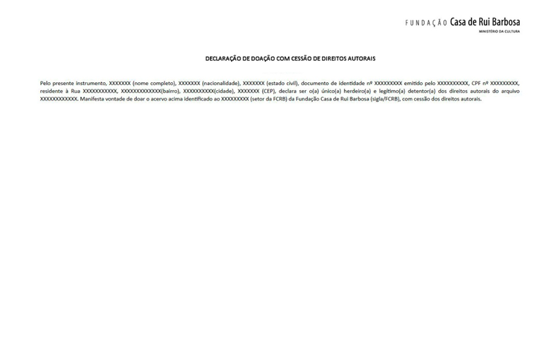
Atividade produtora: Manifestação de doação de acervo com cessão de direitos autorais por único herdeiro e legitimo detentor desses direitos.
Proposta de conceito: Documento arquivístico que manifesta a doação de acervo com cessão de direitos autorais por único herdeiro e legitimo detentor desses direitos. No documento deve constar os dados do doador (autoridade responsável) do acervo, a afirmação de que este é o único herdeiro e detentor dos direitos autorais do acervo a ser doado e a sua assinatura.

13. DECLARAÇÃO DE DOAÇÃO SEM CESSÃO DE DIREITOS AUTORAIS

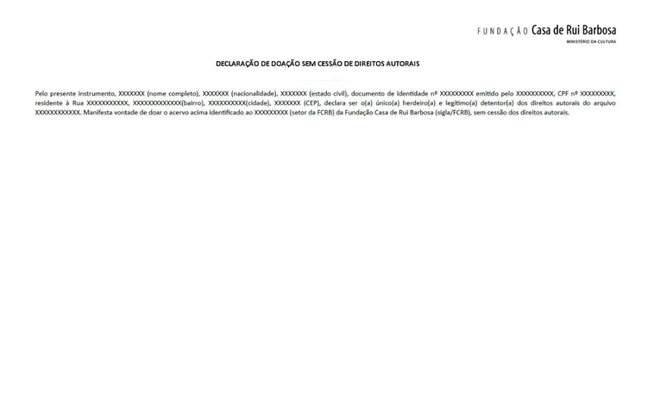
Atividade produtora: Manifestação de doação de acervo sem cessão de direitos autorais por único herdeiro e legitimo detentor desses direitos.
Proposta de conceito: Documento arquivístico que manifesta a doação de acervo sem cessão de direitos autorais por único herdeiro e legitimo detentor desses direitos. No documento deve constar os dados do doador (autoridade responsável) do acervo, a afirmação de que este é o único herdeiro e detentor dos direitos autorais do acervo a ser doado e a sua assinatura.

14. DECLARAÇÃO DE REGIME CONTRATUAL DE TRABALHO

Atividade produtora: Manifestação para fins de prova, junto a outro órgão, sobre regime de trabalho de servidor público.
Proposta de conceito: Documento arquivístico que manifesta para fins de prova, junto a outro órgão, sobre regime de trabalho de servidor público. Nele deve constar os dados do servidor público (nome completo e matrícula SIAPE), seu regime de trabalho e a assinatura da autoridade competente.

15. DECLARAÇÃO DE SITUAÇÃO DISCIPLINAR

Atividade produtora: Manifestação de órgão público informando se o servidor responde ou não a processo administrativo disciplinar.
Proposta de conceito: Documento arquivístico produzido por órgão público que manifesta informação sobre situação disciplinar de servidor público, ou seja, se o servidor responde ou não a processo administrativo disciplinar. Nele deve constar a declaração do servidor informando sua situação disciplinar, bem como sua assinatura.

16. DECLARAÇÃO SOBRE ACÚMULO DE CARGOS

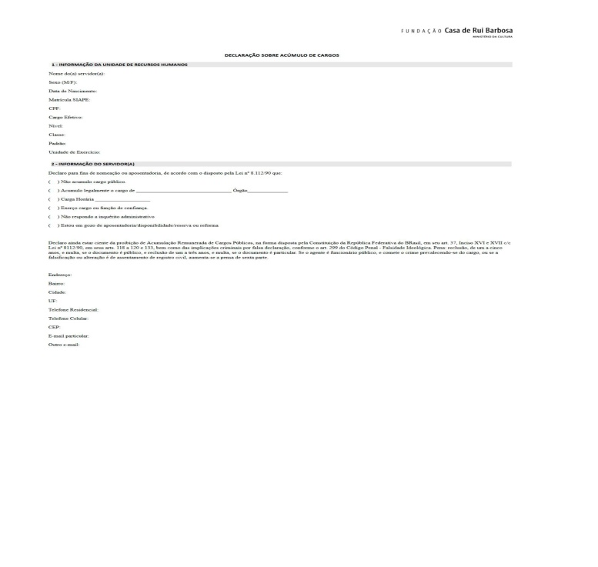
Atividade produtora: Manifestação de servidor público informando se acumula ou não cargos na administração pública.
Proposta de conceito: Documento arquivístico produzido pelo servido público para o órgão público informando se acumula ou não cargos na administração pública. Nele deve constar a manifestação do servidor informando se acumula ou não o cargo, bem como a sua assinatura.

17. DESPACHO DE CIÊNCIA

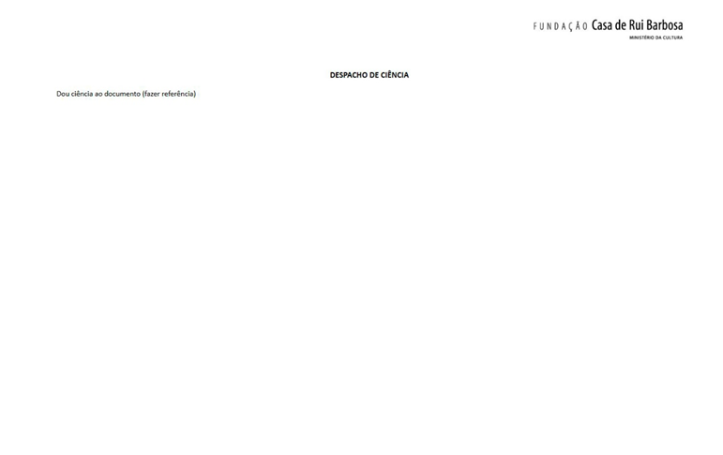
Atividade produtora: Manifestação de autoridade demonstrando ter tomado o conhecimento sobre determinado assunto.
Proposta de conceito: Documento arquivístico que exara a tomada de conhecimento sobre determinado assunto por autoridade competente. Neste documento deve conter a sentença informando a ciência ao processo administrativo na íntegra, alguns de seus documentos ou aos atos administrativos realizados durante a formalização do processo, bem como a assinatura do servidor público que tomou ciência.

18. DESPACHO CONCLUSIVO (Dispensa de licitação I e II)

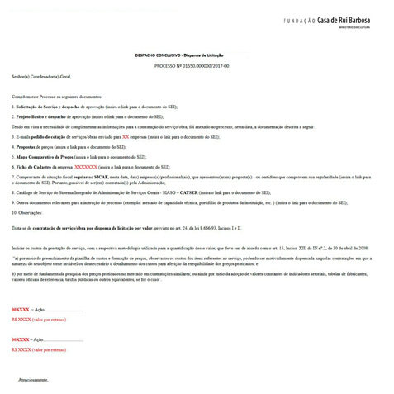
Atividade produtora: Consolidação de elementos probatórios e legais que justificam a contratação pretendida pela administração pública.
Proposta de conceito: Documento arquivístico de consolidação dos elementos probatórios e legais que justificam a contratação pretendida pela administração pública. No documento deve conter a descrição do objeto de contratação, a relação de documentos que compõe o processo, o enquadramento legal referente a lei 8.866/93, a justificativa de preço e a referência da ação orçamentária. Este despacho integrará os processos administrativos de licitação, dispensa de licitação e inexigibilidade de licitação.

23. DESPACHO DE PROVIDÊNCIA ADMINISTRATIVA

Atividade produtora: Determinação de providências a serem tomadas, concernentes a um ato administrativo.
Proposta de conceito: Documento arquivístico que registra a determinação de providências a serem tomadas concernentes a atividade administrativa praticada pelo agente do poder público no exercício de suas funções. Nele deve constar as providências a serem desenvolvidas, bem como a assinatura da autoridade competente.

28. DESPACHO DECISÓRIO DE TERMO DE REFERÊNCIA

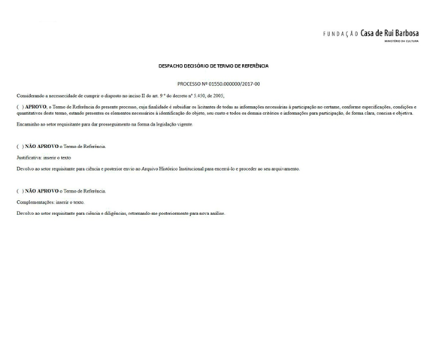
Atividade produtora: Manifestação formal de decisão proferida por autoridade competente em processo administrativo.
Proposta de conceito: Documento arquivístico que exara manifestação de decisão de autoridade competente acerca do objeto do processo administrativo. Neste documento deve conter a sentença informando a decisão proferida pela autoridade, bem como sua assinatura.

38. DOCUMENTOS TRADUZIDOS

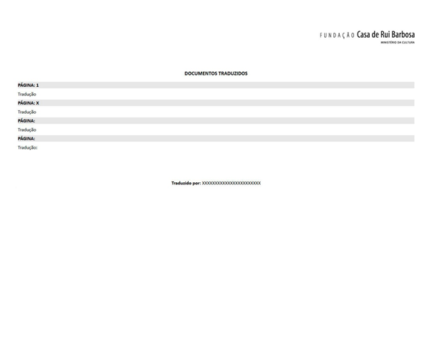
Atividade produtora: Consolidação em língua portuguesa do conteúdo dos documentos probatórios que integram o processo de afastamento para estudo ou missão no exterior, que encontram-se registrados em língua estrangeira.
Proposta de conceito: Documento arquivístico que consolida em língua portuguesa o conteúdo dos documentos probatórios, que integram o processo de afastamento para estudo ou missão no exterior e encontram-se registrados em língua estrangeira. Este documento deve conter a referência ao documento traduzido, o texto em língua portuguesa e a assinatura do tradutor.

39. EDITAL DE PREGÃO ELETRÔNICO

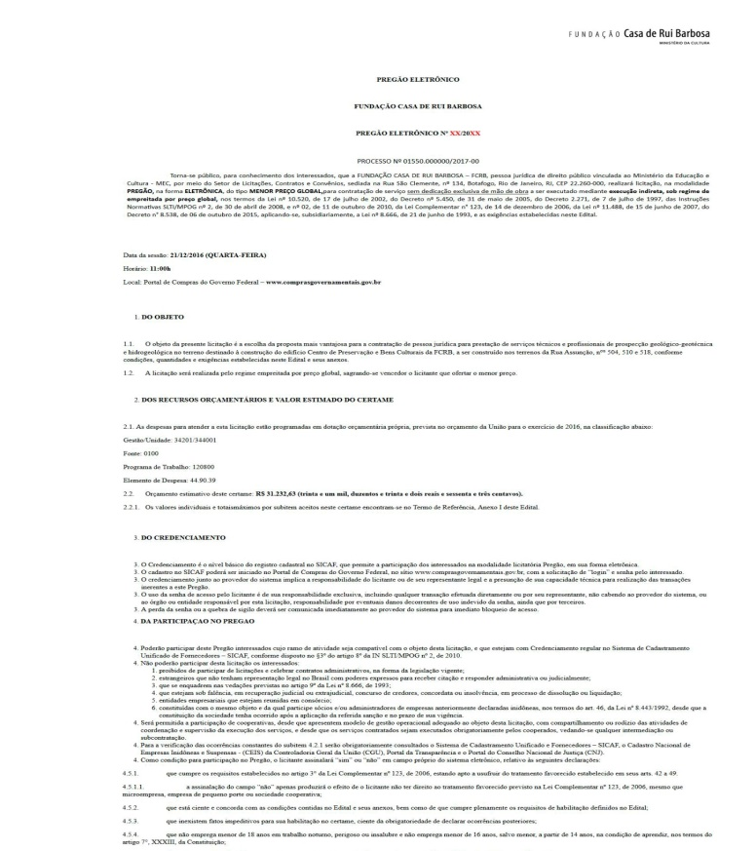
Atividade produtora: Difusão/publicação da existência de processo licitatório na modalidade pregão eletrônico (à sociedade).
Proposta de conceito: Documento arquivístico que publiciza a existência de processo licitatório na modalidade de pregão eletrônico, visando a contratação de bens ou serviços. É realizado por meio de recursos de tecnologia da informação. O documento contém a data da sessão, seu horário, local, objeto, recursos orçamentários e valores estimados, bem como informações para credenciamento e participação no pregão.

40. EDITAL DE RESTABELECIMENTO DE PAGAMENTO

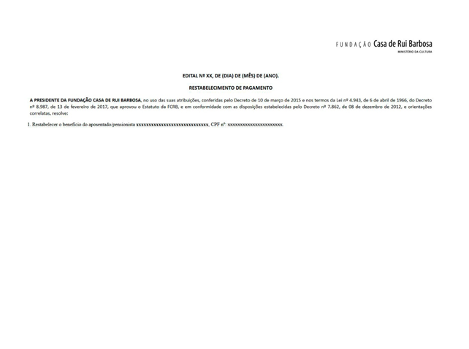
Atividade produtora: Difusão/publicação de restabelecimento de pagamento de pensionista ou aposentado em razão na execução do recadastramento anual.
Proposta de conceito: Documento arquivístico que publica o restabelecimento de pagamento de pensionista ou aposentado em razão na execução do recadastramento anual. Nele deve conter um preâmbulo dos dispositivos legais que restabelecem o pagamento, o nome e o CPF do pensionista ou aposentado e a assinatura da autoridade máxima do órgão.

41. EDITAL DE SUSPENSÃO DE PAGAMENTO

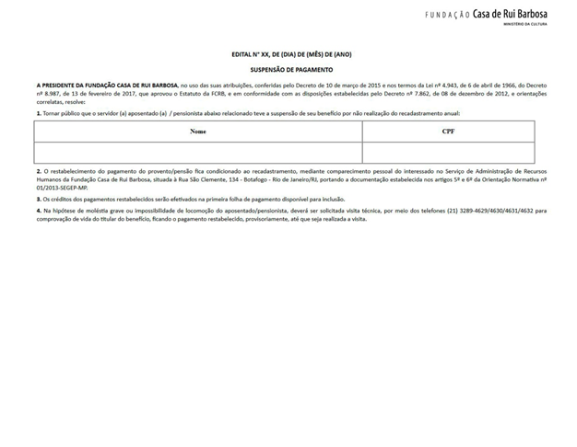
Atividade produtora: Difusão/publicação de suspensão de pagamento de pensionista ou aposentado em razão da não execução do recadastramento anual.
Proposta de conceito: Documento arquivístico que publica a suspensão de pagamento de pensionista ou aposentado em razão da não execução do recadastramento anual. Nele deve conter um preâmbulo dos dispositivos legais que suspendem o pagamento, as resoluções contidas no edital, a referência a folha de pagamento na qual ocorrerá a suspensão, orientações para o reestabelecimento mediante a cadastramento, o nome e o CPF do pensionista ou aposentado e a assinatura da autoridade máxima do órgão.

42. FICHA DE CADASTRO DE FORNECEDOR

Atividade produtora: Consolidação dos dados cadastrais do fornecedor, como o nùmero do CNPJ/CPF, razão social ou nome, endereço, telefone, e-mail e dados bancários.
Proposta de conceito: Documento arquivístico que consolida os dados cadastrais do fornecedor, como o nùmero do CNPJ/CPF, razão social ou nome, endereço, telefone, e-mail e dados bancários. Nele deve constar todos os dados cadastrais supra- informados, especificação do serviço a ser realizado pelo contratado e o valor. O documento deverá ser assinado pelo servidor responsável pela contratação.
43. FICHA DO ACERVO

Atividade produtora: Empréstimo de acervo por comodato.
Proposta de conceito: Documento arquivístico que consolida as informações do termo de comodato. Este documento deve conter o período em que o acervo será emprestado, a descrição dos itens, o valor do seguro e a assinatura de autoridade competente.
44. FORMULÁRIO DE FORMALIZAÇÃO DE DEMANDA

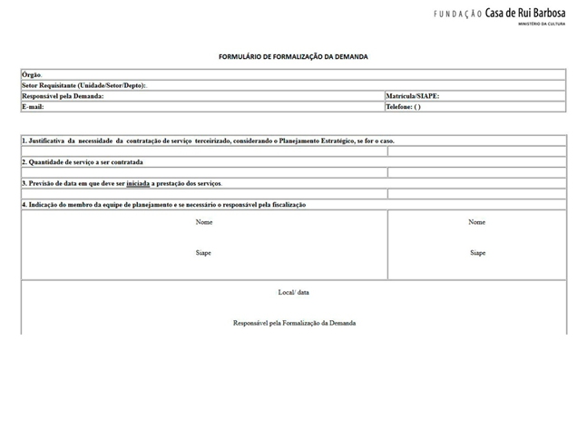
Atividade produtora: Manifestação dos fundamentos para a contratação de serviço pela Administração Pública, foi estipulada na instrução normativa nº 05/2017.
Proposta de conceito: Documento arquivístico que manifesta os fundamentos para a contratação de serviço pela Administração Pública. Nele deve conter: o nome do órgão; do setor requisitante da demanda; os dados do seu responsável; a justificativa da necessidade da contratação; a quantidade de serviço a ser contratada; a previsão de data em que deve ser iniciada a prestação dos serviços; a indicação do membro da equipe de planejamento responsável pela fiscalização; e a assinatura do responsável pela formalização da demanda.

45. GUIA PARA FORMAÇÃO DE PROCESSO

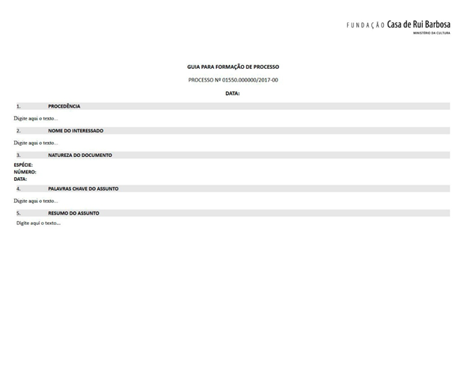
Atividade produtora: Autuação de processo administrativo.
Proposta de conceito: Documento arquivístico que registra a autuação de processo administrativo elaborado pela área de arquivos da instituição. Nele deve constar: a procedência (setor demandante da autuação); o nome do interessado; a espécie, o número e a data do documento que solicita a autuação do processo; palavras-chave do assunto; e o resumo do assunto. Neste documento, é inserido o número do processo, a procedência, o nome do interessado, a natureza do documento (espécie, número e data), palavra-chave do assunto e resumo do assunto.

46. JUSTIFICATIVA DE PARTICIPAÇÃO

Atividade produtora: Motivação de afastamento a pedido do servidor para estudo.
Proposta de conceito: Documento arquivístico que manifesta a motivação de afastamento a pedido do servidor para estudo no Brasil ou no exterior. Este documento deve vir acompanhado da comprovação da participação do servidor na atividade/evento/curso solicitados. Nele deve constar: a data de produção; as razões que justificam a solicitação; e a assinatura do solicitante.
47. LAUDO TÉCNICO DO ESTADO DE CONSERVAÇÃO DO ACERVO

Atividade produtora: Emissão de parecer especializado acerca das condições físicas do acervo, considerando elementos de armazenamento, umidade relativa, temperatura e etc.
Proposta de conceito: Documento arquivístico produzido por especialista que emite parecer acerca das condições físicas do acervo considerando elementos de armazenamento, umidade relativa, temperatura, etc, obtidas em relação às condições que se encontra o acervo. Nele deve constar: o parecer técnico do especialista; a data do parecer; e a assinatura do parecerista.
49. LISTA DE VERIFICAÇÃO DE ATOS ADMINISTRATIVOS E DOCUMENTOS (Aquisição de arquivo pessoal)
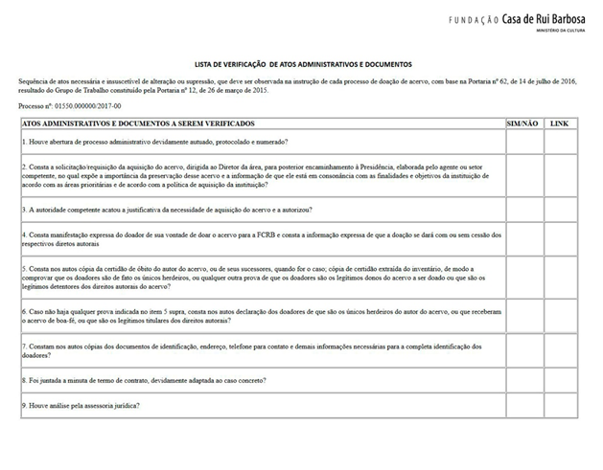
Atividade produtora: Verificação da conformidade legal do procedimento administrativo da aquisição de arquivo pessoal.
Proposta de conceito: Documento arquivístico que apoia a verificação da conformidade legal do procedimento administrativo da aquisição de arquivo pessoal. No documento deve constar a relação de itens reunidos com a finalidade específica de averiguar, nos atos administrativos e documentos: se o processo foi autuado, protocolado e numerado; se a requisição da aquisição do acervo expõe e acata a devida importância a preservação do acervo; se está de acordo com as políticas de aquisição institucional; se consta manifestação expressa pelo doador, com ou sem a cessão de direitos autorais, além da prova de autenticidade do poder de doação do acervo; se consta a identificação dos doadores e a proveniência; se está anexado ao termo de contrato, para o caso concreto; e se houve análise pela assessoria jurídica.
50. LISTA DE VERIFICAÇÃO DE ATOS ADMINISTRATIVOS E DOCUMENTOS (Carona)

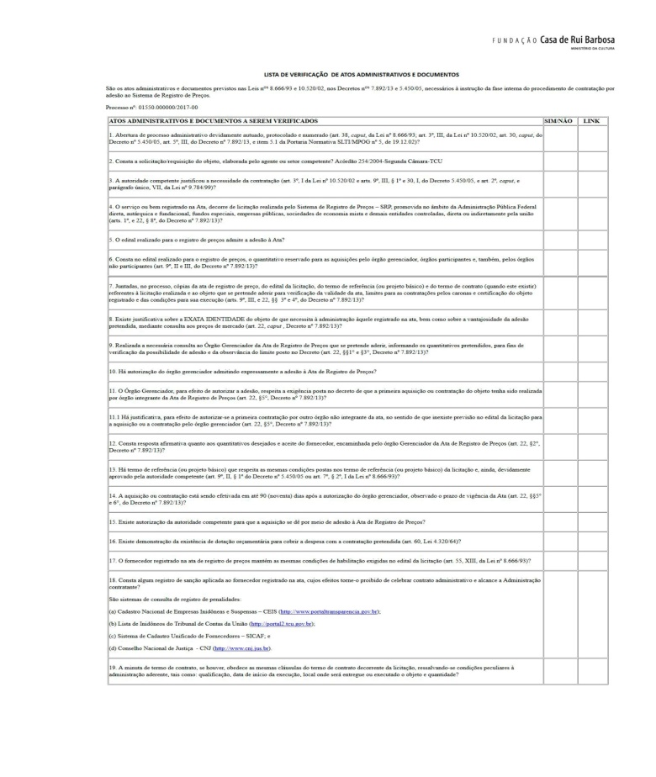
Atividade produtora: Verificação da conformidade legal do procedimento administrativo da contratação realizada por meio da adesão de atas com registros de preços de outro ente.
Proposta de conceito: Documento arquivístico que apoia a verificação da conformidade legal do procedimento administrativo da contratação realizada por meio da adesão de atas com registros de preços de outro ente. Nele deve constar a listagem dos atos administrativos e documentos a serem verificados: se o processo foi autuado, protocolado e numerado; se consta a solicitação do objeto de agente/setor competente; se a autoridade justificou a necessidade da contratação; o tipo de licitação e sistema de registro de preços; se o edital realizado tem registro de preços e se está adicionado a Ata; (dentre outros tópicos relacionados ao processo).

51. LISTA DE VERIFICAÇÃO DE ATOS ADMINISTRATIVOS E DOCUMENTOS (Contratação direta)

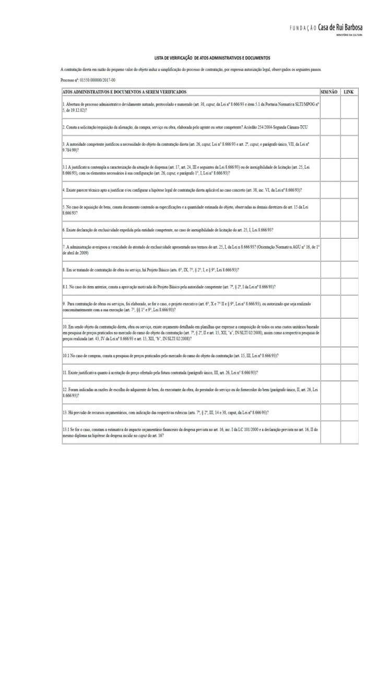
Atividade produtora: Verificação da conformidade legal do procedimento administrativo da contratação realizada de forma direta, sem procedimento licitatório.
Proposta de conceito: Documento arquivístico que apoia a verificação da conformidade legal do procedimento administrativo, da contratação realizada de forma direta, ou seja, sem a realização de procedimento licitatório. No documento deve constar a listagem dos atos administrativos e documentos a serem verificados dos itens a seguir: se o processo foi autuado, protocolado e numerado; se consta a solicitação do objeto de agente/setor competente; se a autoridade justificou a necessidade da contratação; se há justificativa de dispensa ou inexigibilidade da licitação; o parecer técnico justificando a hipótese legal da contratação direta; verificação da exclusividade expedida por entidade competente; se há projeto básico e sua aprovação; projeto executivo (se for o caso); planilha detalhada de orçamento com a composição dos custos de contratação; pesquisa de preços; justificativa do preço; motivações sobre a aquisição do bem ou da contratação do serviço; justificativa da escolha da contratação; e estimativa de impacto orçamentário na despesa.
52. LISTA DE VERIFICAÇÃO DE ATOS ADMINISTRATIVOS E DOCUMENTOS (Pequeno valor)

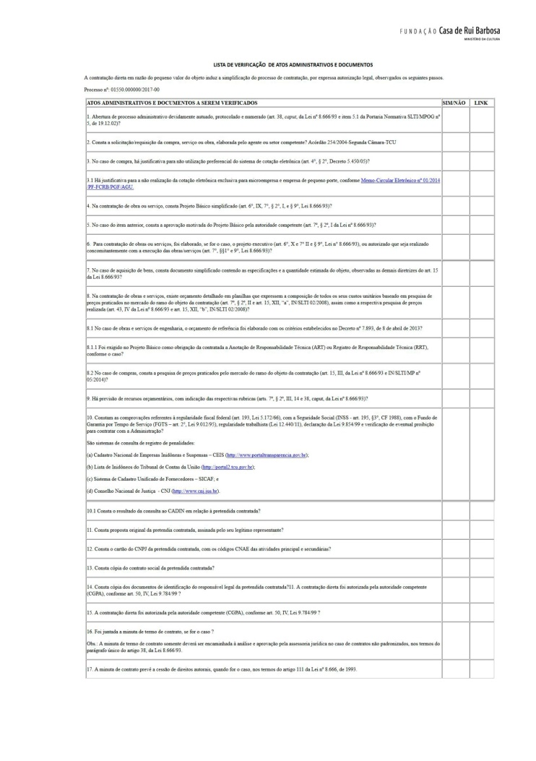
Atividade produtora: Verificação da conformidade legal do procedimento administrativo da contratação de pequeno valor com dispensa de licitação.
Proposta de conceito: Documento arquivístico que apoia a verificação da conformidade legal do procedimento administrativo, da contratação de pequeno valor com dispensa de licitação. No documento deve constar a listagem dos atos administrativos e documentos a serem verificados dos itens a seguir: se o processo foi autuado, protocolado e numerado; se consta a solicitação do objeto de agente/setor competente; se há justificativa para a não utilização do sistema de cotação eletrônica; se consta projeto básico aprovado por autoridade competente; se foi elaborado projeto executivo (se for o caso); se existe orçamento detalhado em planilha de composição de custos; se há previsão de recursos orçamentários; comprovante referente a regularidade fiscal, seguridade social, fundo de garantia por tempo de serviço, regularidade trabalhista e de eventual proibição de contratação com a administração pública, consulta ao CADIN; proposta da pretendida contratada com a assinatura do seu responsável legal; entre outros documentos probatórios.
53. LISTA DE VERIFICAÇÃO DE ATOS ADMINISTRATIVOS E DOCUMENTOS (Prorrogação contratual)
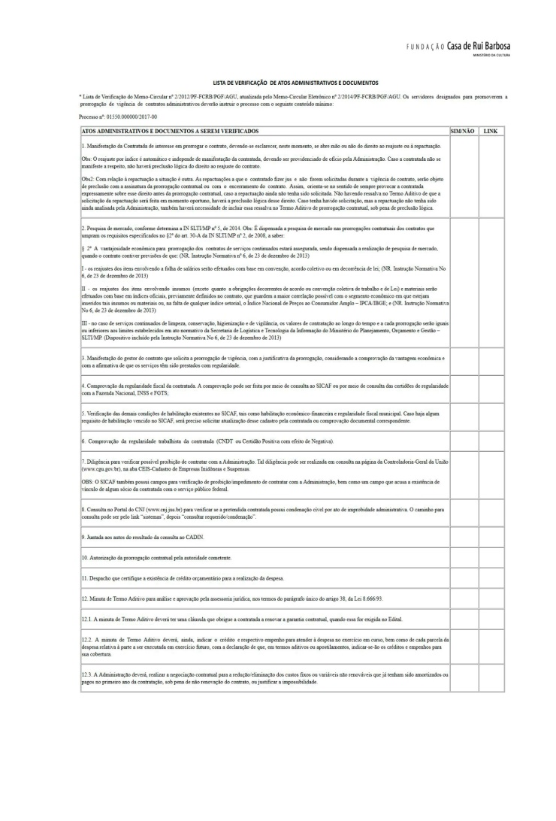
Atividade produtora: Verificação da conformidade legal do procedimento administrativo da prorrogação contratual.
Proposta de conceito: Documento arquivístico que apoia a verificação da conformidade legal do procedimento administrativo, da prorrogação contratual. No documento deve constar a listagem dos atos administrativos e documentos a serem verificados dos itens a seguir: manifestação da contratada de interesse de prorrogação de contrato com a administração pública; pesquisa de mercado; justificativa de prorrogação do gestor de contrato; comprovação de regularidade fiscal e trabalhista da contratada; verificação de proibição de contratação com a administração pública; consulta ao CNJ, CADIN; autorização de prorrogação proferida por autoridade competente; despacho informando a existência de orçamento para a realização da despesa e minuta de termo aditivo.
54. MAPA COMPARATIVO DE PREÇOS (Materiais)

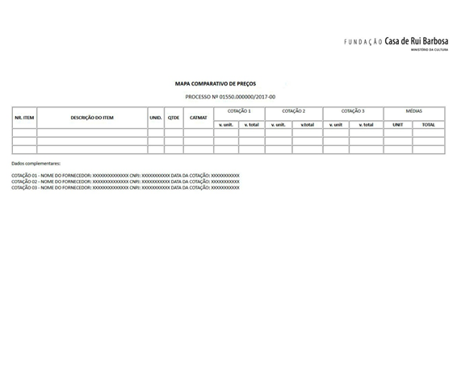
Atividade produtora: Demonstração de pesquisa comparada de levantamento preços, com a finalidade de obtenção de valor médio, que servirá de referência para a aquisição de bens, materiais ou serviços.
Proposta de conceito: Documento arquivístico de representação reduzida que demonstra pesquisa comparada de levantamento preços, com a finalidade de obtenção de valor médio, que servirá de referência para a aquisição de bens, materiais ou serviços. Neste documento deve constar o número sequencial dos itens pesquisados, sua descrição, quantidade pretendida na contratação, número de referência com base no Catálogo de Materiais (CATMAT), os valores orçamentários identificados e comparados, a média unitária e total entre eles, e a assinatura do responsável pela contratação.
55. MAPA COMPARATIVO DE PREÇOS (Serviços e passagens)

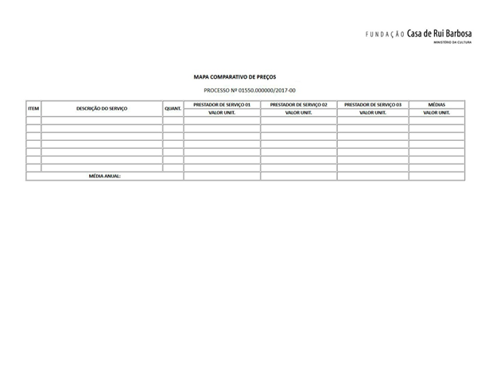
Atividade produtora: Demonstração de pesquisa comparada de levantamento preços, com a finalidade de obtenção de valor médio, que servirá de referência para a aquisição de bens, materiais ou serviços.
Proposta de conceito: Documento arquivístico de representação reduzida que demonstra pesquisa comparada de levantamento preços, com a finalidade de obtenção de valor médio, que servirá de referência para a aquisição de bens, materiais ou serviços. Neste documento deve constar o número sequencial dos itens pesquisados, sua descrição, quantidade pretendida na contratação, número de referência com base no Catálogo de Materiais (CATMAT), os valores orçamentários identificados e comparados, a média unitária e total entre eles, e a assinatura do responsável pela contratação.
56. MAPA DE RISCOS

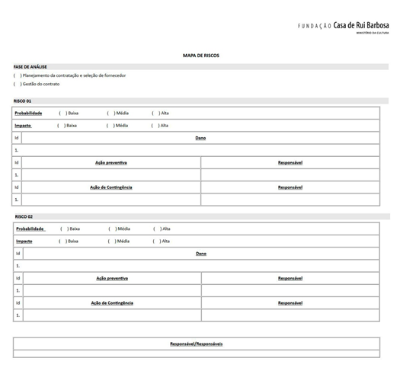
Atividade produtora: Identificação de prováveis riscos à contratação, delimintando suas causas, consequências e as medidas empregadas para prevenir ou corrigir os riscos identificados.
Proposta de conceito: Documento arquivístico que identifica os prováveis riscos à contratação, delimintando suas causas, consequências e as medidas empregadas para prevenir ou corrigir os riscos identificados. No documento deve constar a fase de análise do risco, se no planejamento da contratação ou na gestão do contrato, a identificação sequencial de cada risco contendo a identificação de probabilidade de ocorrência, o impacto, o dano e as ações preventivas e de contigência e seus respectivos responsáveis.
57. OFÍCIO DE SOLICITAÇÃO DE AFASTAMENTO DO PAÍS

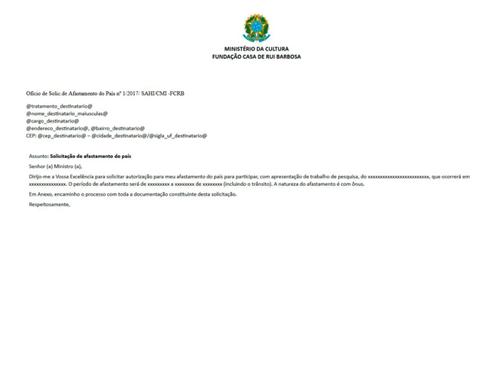
Atividade produtora: Solicitação de afastamento do país.
Proposta de conceito: Documento arquivístico que instrumentaliza pedido de autorização à autoridade competente para afastamento do país. Nele deve constar o número do ofício, o assunto e o texto ao Ministro de Estado solicitando o afastamento do servidor do país, bem como os detalhes sobre período, motivo e natureza do afastamento.

58. ORDEM DE INÍCIO DE SERVIÇO

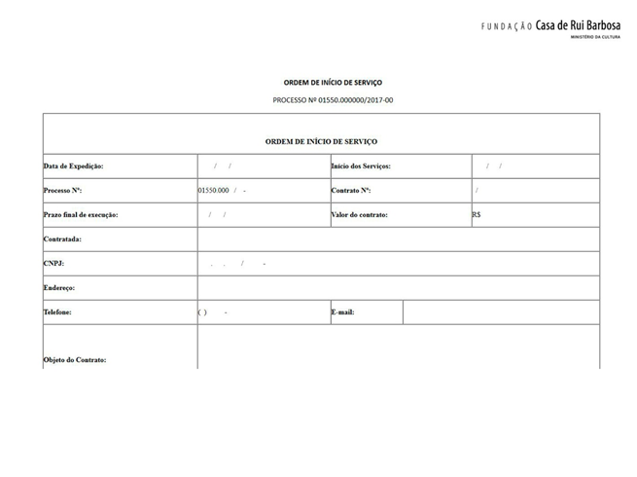
Atividade produtora: Formalização de início de prestação de serviço de empresa contratada com a administração pública.
Proposta de conceito: Documento arquivístico que formaliza de início de prestação de serviço de empresa contratada com a administração pública. No documento deve constar as datas de expedição do documento e de início da execução dos serviços, os números do processo e do contrato, prazo final de execução do serviço, o nome da empresa contratada (com seu CNPJ, endereço, telefone e e-mail) e a identificação do objeto contratado. A ordem de ínicio de execução de serviço deve ser assinada pelo fiscal ou gestor do contrato.

59. ORDEM DE SERVIÇO (Gestor e Fiscal)

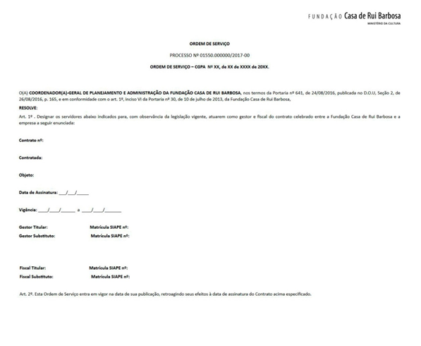
Atividade produtora: Designação de responsáveis pela gestão e fiscalização de contratos.
Proposta de conceito: Documento arquivístico que designa de responsáveis pela gestão e fiscalização de contratos. Nele deve constar o número da ordem de serviço, sua fundamentação legal, a designação dos responsáveis, o número do contrato, o nome da empresa contratada, o objeto da contratação, data de assinatura e vigência do contrato, e assinatura da autoridade competente.
60. PARECER DE CONCESSÃO DE RETRIBUIÇÃO POR TITULAÇÃO

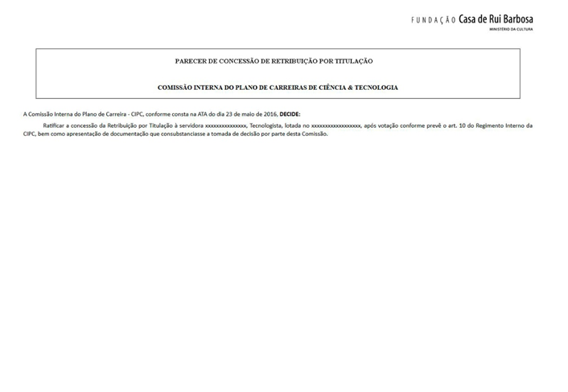
Atividade Produtora: Ratificação de concessão de retribuição por titulação a servidor da carreira de ciência e tecnologia.
Proposta de conceito: Documento arquivístico que ratifica a concessão de retribuição por titulação(aperfeiçoamento ou especialização, mestrado e doutorado), conferida pela Comissão Interna do Plano de Carreiras de Ciência e Tecnologia(CIPC), a servidor que integra esta carreira. O documento deve conter a decisão da CIPC, a identificação do servidor solicitante e a assinatura dos seus membros da comissão.

62. PLANO DE TRABALHO

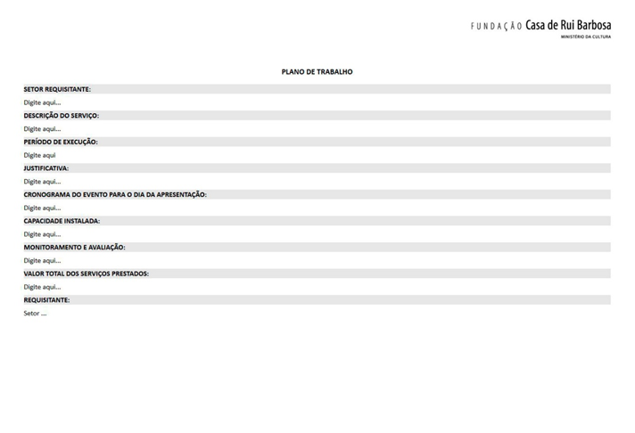
Atividade produtora: Definição de escopo de atividades a serem desenvolvidas quando do afastamento de servidor para estudo ou missão no exterior.
Proposta de conceito: Documento arquivístico que define o escopo de atividades a serem desenvolvidas quando do afastamento de servidor para estudo ou missão no exterior. No documento deve constar o preenchimento dos seguintes campos: nome do setor requisitante, descrição do serviço, período de execução, justificativa, cronograma, capacidade instalada, monitoramento, avaliação e valor total.
63. PORTARIA DE CONCESSÃO DE APOSENTADORIA

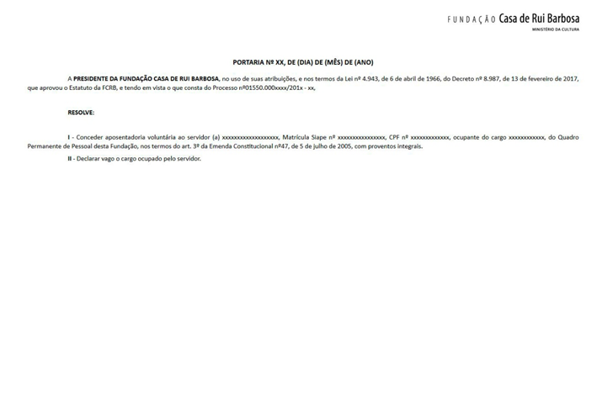
Atividade produtora: Concessão de aposentadoria ao servidor público por autoridade competente.
Proposta de conceito: Documento arquivístico que concede a aposentaria ao servidor público por autoridade competente. Pode se tratar também do instrumento normativo que regulamenta a concessão de aposentadoria. Nele deve constar a fundamentação legal da concessão da aposentadoria, nome completo do servidor, matrícula SIAPE, CPF e cargo, bem como declarar vago o cargo ocupado pelo servidor aposentado.
64. PRESTAÇÃO DE CONTAS (Cartão corporativo)

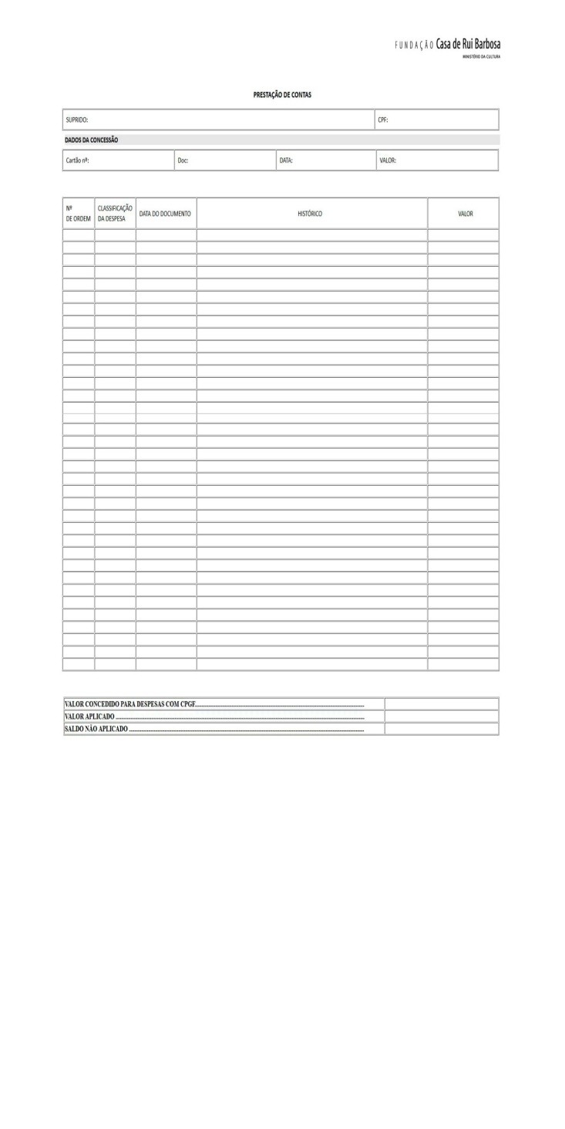
Atividade produtora: Comprovação de gasto numerário realizado com o cartão corporativo institucional.
Proposta de conceito: Documento arquivístico que comprova gasto numerário realizado com o cartão corporativo institucional. No documento deve constar o número do cartão corporativo, a referência ao documento de solicitação da despesa, sua data e seu valor. Além disso, devem constar na prestação de contas a classificação e o histórico da despesa.
65. PROGRAMA DE ATIVIDADES DO VOLUNTÁRIO

Atividade produtora: Definição de escopo de atividades a serem desenvolvidas por voluntário prestador de serviço ou pesquisador.
Proposta de conceito: Documento arquivístico que define o escopo de atividades a serem desenvolvidas por voluntário prestador de serviço ou pesquisador. No documento deve constar o detalhamento das atividades acordadas com o voluntário, justificativa, prazo de execução, cronograma, responsável técnico e sua assinatura.

67. PROJETO BÁSICO
Atividade produtora: Identificação e definição dos elementos necessários e suficientes para se caracterizar a contratação do serviço ou obra pela administração pública de forma a assegurar a viabilidade técnica, os métodos e os prazos de execução.
Proposta de conceito: Documento arquivístico que dentifica e define os elementos necessários e suficientes para se caracterizar a contratação do serviço ou obra pela administração pública de forma a assegurar a viabilidade técnica, os métodos e os prazos de execução. Esse documento deve constar o objetivo da contratação, o objeto, os serviços a serem executados, a restituição da demanda prevista, a metodologia de avaliação, prazo de execução, a forma de pagamento, os critérios de julgamento, o detalhamento de fiscalização dos serviços e anexos que vierem a embasar o detalhamento do projeto básico.

68. PROPOSTA DE REPOSIÇÃO DE HORÁRIO

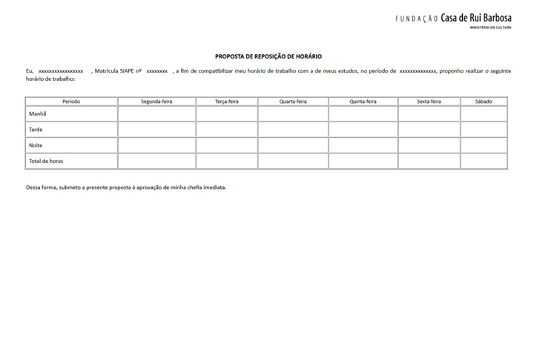
Atividade produtora: Proposição de reposição de horário semanal submetida por servidor público estudante, a autoridade competente em razão de afastamento do expediente para realização de estudo.
Proposta de conceito: Documento arquivístico que propõe a reposição de horário semanal submetida por servidor público estudante a autoridade competente, em razão de afastamento do expediente para realização de estudo. No documento deve constar o nome do servidor proponente, número da matrícula SIAPE, a proposta de reposição de horário semanal e a assinatura do proponente.
69. RECIBO DE DEVOLUÇÃO DE ACERVO

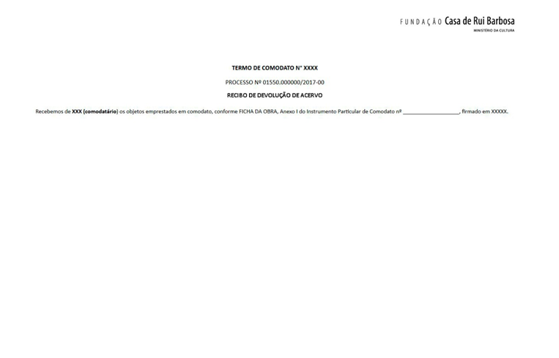
Atividade produtora: Atestação de recebimento de acervo emprestado por comodato.
Proposta de conceito: Documento arquivístico que atesta o recebimento de acervo emprestado por comodato. No documento deve constar o número do termo de comodato, sentença informando o recebimento com o nome do comodatário, a referência a ficha da obra (conceituado no número 69) e a assinatura do servidor que recebeu o acervo.
70. RECIBO DE PAGAMENTO DE AUTÔNOMO

Atividade produtora: Atestação de recebimento de pagamento como profissional autônomo.
Proposta de conceito: Documento arquivístico emitido por uma Pessoa Física atestando recebimento de pagamento pela realização de serviços prestados a administração pública. Nota: A RPA tem objetivo semelhante ao de uma nota fiscal, documento emitido por pessoa jurídica para receber pagamento por bens e serviços prestados. Nele deve constar dados do emitente do recibo (nome ou razão social, matrícula ou CNPJ, endereço e número do recibo), dados do prestador de serviço (nome completo, CPF, RG, PIS/PASEP, endereço completo, número do banco, agência e conta corrente), valor dos serviços prestados, cálculo do IRPF, cálculo do INSS, valor líquido a receber e assinatura do autônomo prestador do serviço.

71. RELATÓRIO CIRCUNSTANCIADO

Atividade produtora: Exposição formal e por escrito submetida a autoridade superior acerca de ocorrências e fatos apreciados por autoridade competente ou comissão sobre fatos circunstanciados ou assuntos.
Proposta de conceito: Documento arquivístico que expõe de maneira formal e por escrito à autoridade superior ocorrências e fatos apreciados por autoridade competente ou comissão sobre fatos circunstanciados ou assuntos. Neste documento deve conter o nome do interessado, o número do processo, o país de origem e período no qual o relatório foi produzido, as circunstâncias fatos e ocorrências analisadas, suas possíveis soluções e a assinatura de comissão ou servidor que produziu o relatório.

72. RELATÓRIO FINAL DE COMISSÃO INTERNA

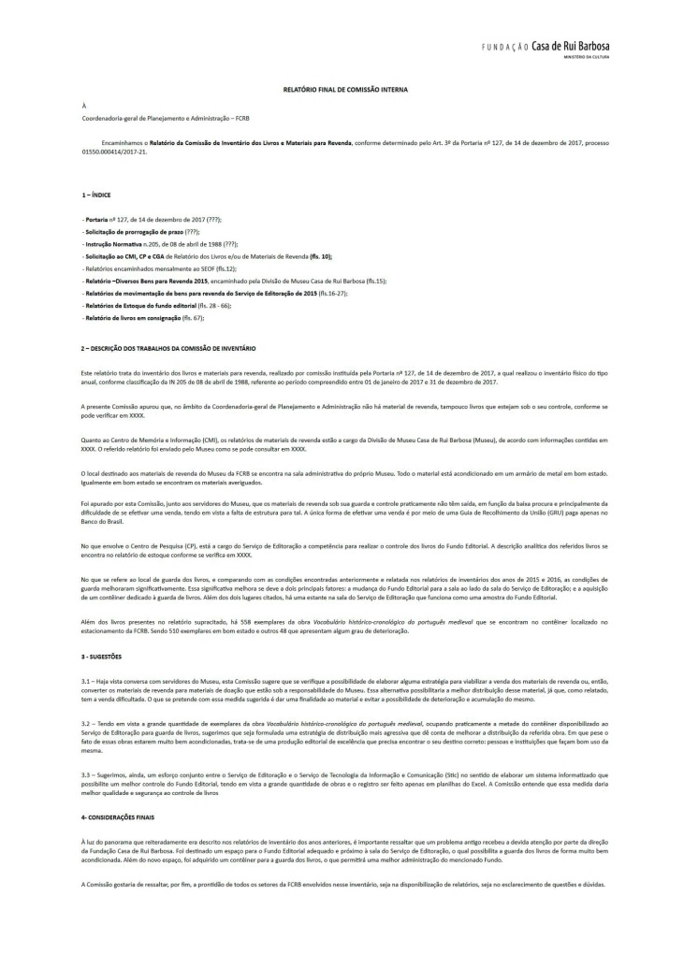
Atividade produtora: Exposição formal e por escrito submetida a autoridade superior acerca de atividade desempenhada por comissão interna.
Proposta de conceito: Documento arquivístico que expõe de maneira formal e por escrito submetida a autoridade superior acerca de atividade desempenhada por comissão interna. No documento deve constar o nome da autoridade que apreciará o relatório, o número da portaria que indicou os membros da comissão, a descrição dos trabalhos e atividades desempenhadas e a as proposições apresentadas pelo grupo à instituição e a assinatura de todos os membros.

73. RELATÓRIO FINAL DE CONTRATO

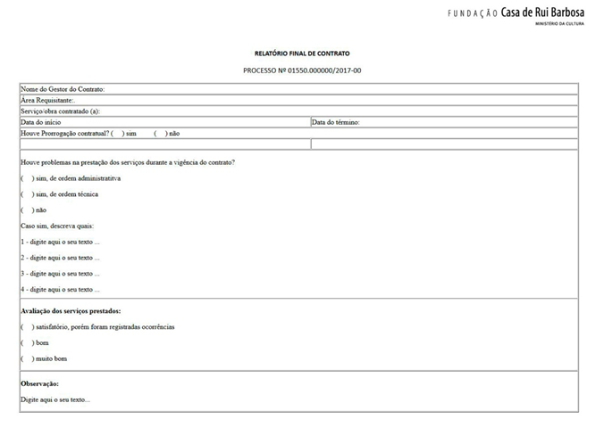
Atividade produtora: Exposição formal e por escrito submetida a autoridade superior acerca de contratação de serviço ou obra.
Proposta de conceito: Documento arquivístico que expõe de maneira formal e por escrito submetida a autoridade superior acerca de contratação de serviço ou obra. No documento deve constar o nome do gestor do contrato, a área requisitante do serviço ou obra contratada, identificação do objeto de contratação, período do contrato, informação se houve ou não prorrogação contratual, indicação se houve ou não problemas na prestação de serviços, avaliação da prestação de serviços, observações julgadas pertinentes pelo gestor do contrato e assinatura do gestor do contrato.

74. REQUERIMENTO DE HORÁRIO ESPECIAL PARA SERVIDOR ESTUDANTE

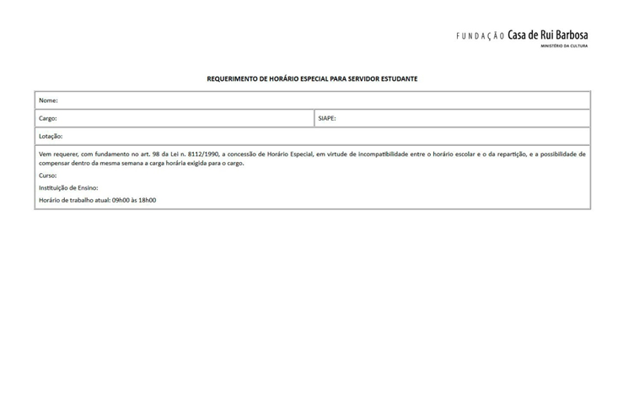
Atividade produtora: Solicitação à autoridade competente de concessão de horário especial para servidor estudante em virtude de incompatibilidade entre o horário escolar e o da Instituição(FCRB).
Proposta de conceito: Documento arquivístico que requisita à autoridade competente de concessão de horário especial para servidor estudante em virtude de incompatibilidade entre o horário escolar e o da Instituição. O requerimento deve fazer referência ao documento "Proposta de reposição de horário". No requerimento deve constar o nome do servidor solicitante, o cargo que ocupa, número da matrícula SIAPE, lotação, texto de requisição fundamentado no artigo 98 da lei 8112/90, o nome do curso e da instituição de ensino, o horário de trabalho atual do servidor e assinatura do servidor solicitante.

75. SOLICITAÇÃO DE AQUISIÇÃO DE ARQUIVO PESSOAL

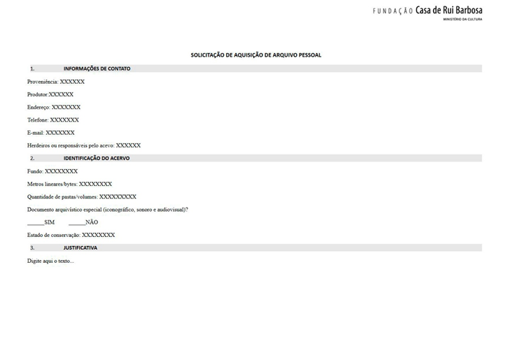
Atividade produtora: Aquisição de Arquivo pessoal.
Proposta de conceito: Documento arquivístico que realiza o pedido de forma justificada para a aquisição de arquivos pessoais por instituição pública. No documento deve constar informações de contato, dados de identificação do acervo e a justificativa de sua aquisição.

76. SOLICITAÇÃO DE ATESTADO DE CAPACIDADE TÉCNICA

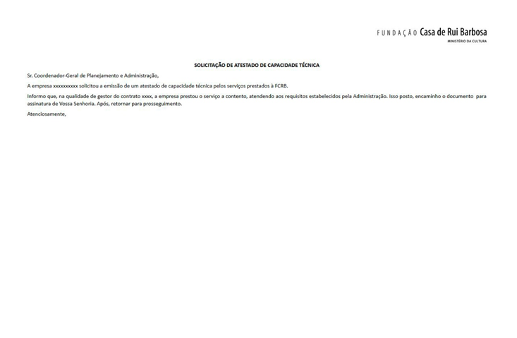
Atividade produtora: Solicitação a autoridade competente de emissão de atestado de capacidade técnica à empresa contratada pela administração pública concernente aos serviços por essa prestados.
Proposta de conceito: Documento arquivístico produzido por gestor de contrato que solicita à autoridade competente a emissão de atestado de capacidade técnica à empresa contratada pela administração pública sobre os serviços por essa prestados. No documento deve conter o nome da autoridade que irá emitir o atestado de capacidade técnica, sentença de gestor de contrato solicitando a emissão deste documento e assinatura do gestor.

77. SOLICITAÇÃO DE AUTORIZAÇÃO PARA PAGAMENTO

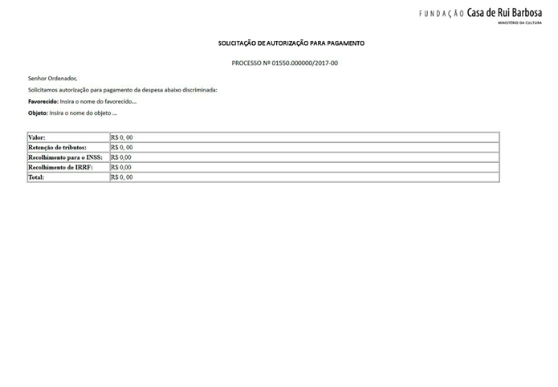
Atividade produtora: Solicitação ao ordenador de despesas da instituição de autorização para pagamento de despesa.
Proposta de conceito: Documento arquivístico que solicita ao ordenador de despesas da instituição de autorização para pagamento de despesa. No documento deve constar o nome do favorecido, a descrição do objeto contratado, valor total, retenção de tributos, recolhimento para o INSS, recolhimento para o IRRF e o total da despesa.

78. SOLICITAÇÃO DE AUTORIZAÇÃO PARA PAGAMENTO DE FOLHA DE PESSOAL

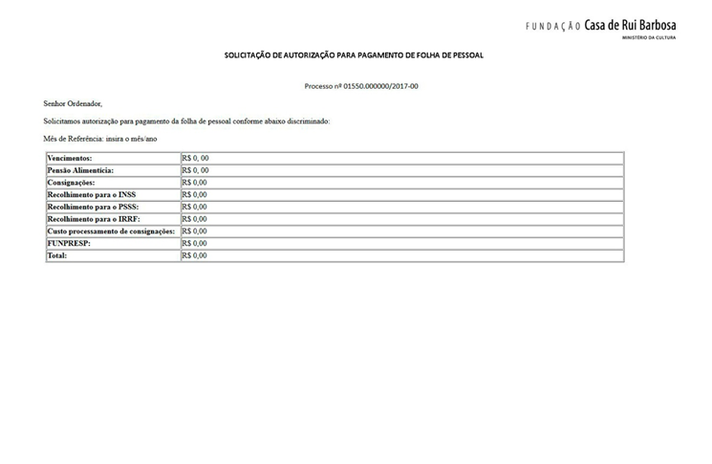
Atividade produtora: Solicitação ao ordenador de despesas da instituição de autorização para pagamento de folha de pessoal.
Proposta de conceito: Documento arquivístico que solicita ao ordenador de despesas da instituição autorização para pagamento de folha de pessoal. No documento deve constar o mês de referência, valores referentes aos vencimentos, pensão alimentícia, consignações, recolhimento ao INSS, recolhimento ao PSSS, recolhimento ao IRRF, custos de processamento de consignações, FUNPRESP e o valor total da folha de pagamento.

79. SOLICITAÇÃO DE COMPRA

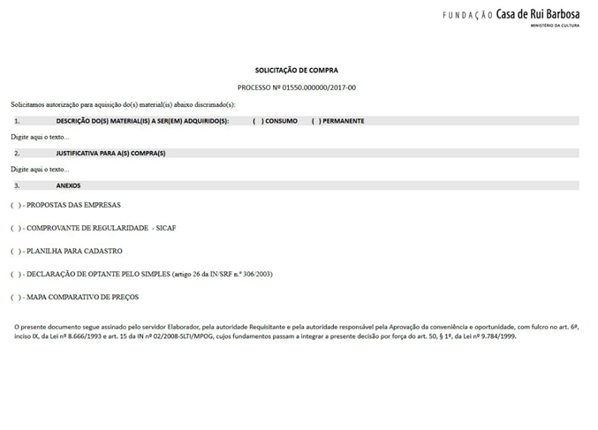
Atividade produtora: Solicitação de compra de bens na Administração Pública.
Proposta de conceito: Documento arquivístico que formaliza a solicitação de compra de bens na Administração Pública. No documento deve constar a descrição de materiais a serem adquiridos (de consumo ou permanente); justificativa para a realização da compra; e a indicação dentro do processo administrativo dos seguintes documentos: proposta de empresas, comprovante de regularidade (SICAFE); Planilha de cadastro da empresa; Declaração de optante do simples; Mapa comparativo de preços; o documento deverá ser assinado pelo servidor elaborador, pela autoridade requisitante e pela autoridade responsável pela aprovação da conveniência e oportunidade.

80. SOLICITAÇÃO DE DOTAÇÃO ORÇAMENTÁRIA

Atividade produtora: Solicitação de recursos monetários previamente consignados na Lei de Orçamento Anual (LOA).
Proposta de conceito: Documento arquivístico que solicita recursos monetários previamente consignados na Lei de Orçamento Anual (LOA) visando o atendimento a demanda concernente as atividades do órgão produtor do documento. No documento deve constar a informação sobre o valor total solicitado, bem como a descrição de seu emprego.

81. SOLICITAÇÃO DE PRORROGAÇÃO DE CONTRATO

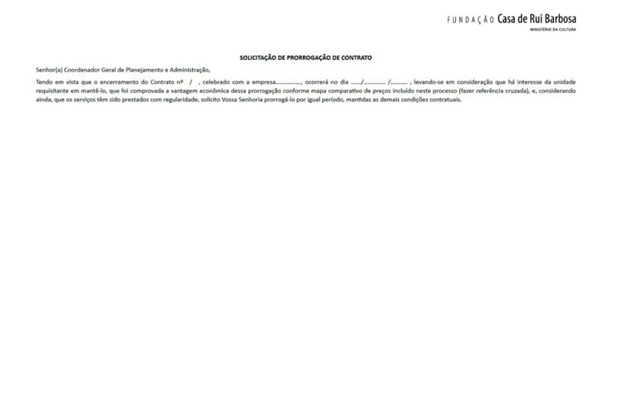
Atividade produtora: Solicitação de prorrogação de contrato celebrado com a Administração Pública e em vigor.
Proposta de conceito: Documento arquivístico que solicita a prorrogação de contrato celebrado com a Administração Pública e que esteja em vigor. No documento deve constar texto de solicitação à autoridade competente informando o número e ano do contrato, o nome da empresa contratada, a data de encerramento da vigência e a justificativa de prorrogação.
82. SOLICITAÇÃO DE CONTRATAÇÃO DE SERVIÇOS E OBRAS

Atividade produtora: Contratação de atividades destinadas a obter determinada utilidade, intelectual ou material, de interesse da Administração e de atividade estabelecida, por força de lei, como privativa das profissões de arquiteto e engenheiro que implica intervenção no meio ambiente por meio de um conjunto harmônico de ações que acarretam alterações em bens imóveis.
Proposta de conceito: Documento arquivístico que contrata atividades destinadas a obter determinada utilidade, intelectual ou material, de interesse da Administração e de atividade estabelecida, por força de lei, como privativa das profissões de arquiteto e engenheiro que implica intervenção no meio ambiente por meio de um conjunto harmônico de ações que acarretam alterações em bens imóveis. No documento deve conter a identificação do serviço ou obra a ser contrato, justificativa da contratação, previsão orçamentária, economicidade em relação à contratação, prazo de execução e referências a documentos anexados.
83. TERMO DE APOSTILAMENTO

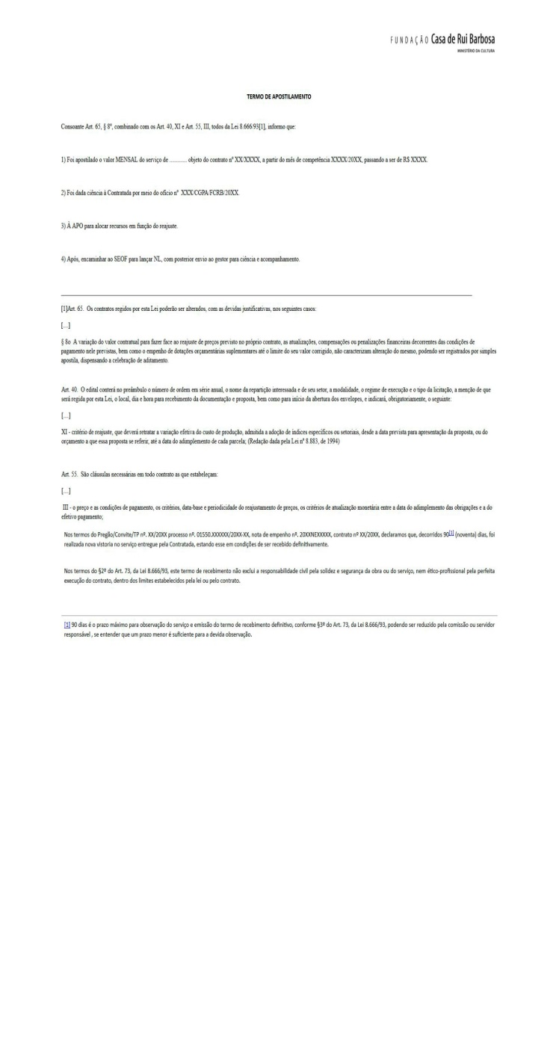
Atividade produtora: Declaração escrita de reajuste de contrato celebrado com a Administração Pública.
Proposta de conceito: Documento arquivístico que declara reajuste de contrato celebrado com a Administração Pública. No documento deve constar a base legal da lei de licitação de contratos, o valor mensal apostilado, o número do contrato, a vigência do contrato, o número do documento pelo qual foi dada a ciência à contratada, solicitação de alocação de recursos orçamentários e encaminhamento a área de finanças.

84. TERMO DE COMODATO

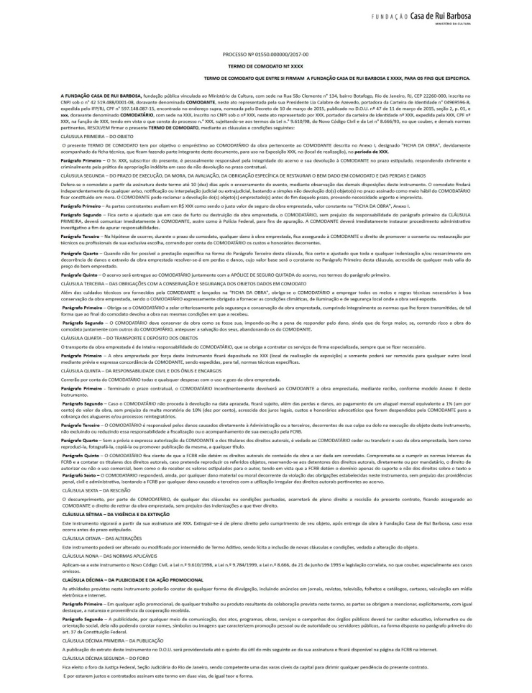
Atividades produtora: Declaração por escrito de pactuação de empréstimo gratuito e temporário de itens que não podem ser substituídos.
Proposta de conceito: Documento arquivístico declaratório que oficializa a pactuação de empréstimo gratuito e temporário de itens que não podem ser substituídos. No documento deve constar o número do termo de comodato, o nome do comodante e do comodatário e as cláusulas do termo de comodato.

85. TERMO DE COMPROMISSO DE EMPRÉSTIMO DE ACERVO

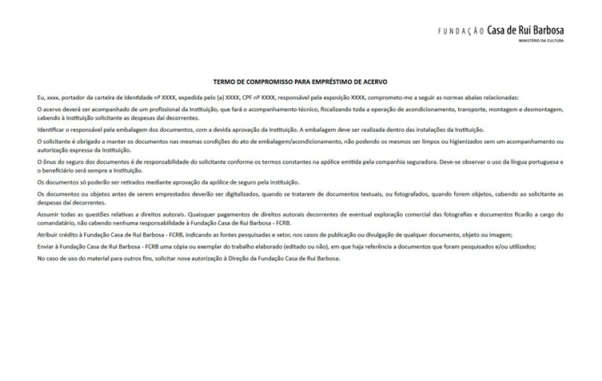
Atividade produtora: Pactuação dos termos que regulam o empréstimo de um acervo.
Proposta de conceito: Documento arquivístico de pactuação dos termos para empréstimo de acervo, determinados pela entidade produtora e/ou custodiadora, contendo as condições e as regras que regulamentam o empréstimo de acervo. No documento deve constar o nome e as informações pessoais de quem está emprestando o acervo, bem como as claúsulas que determinam as regras que deverão ser seguidas para emprestar o acervo da instituição.
86. TERMO DE RECEBIMENTO DEFINITIVO (Equipamento)

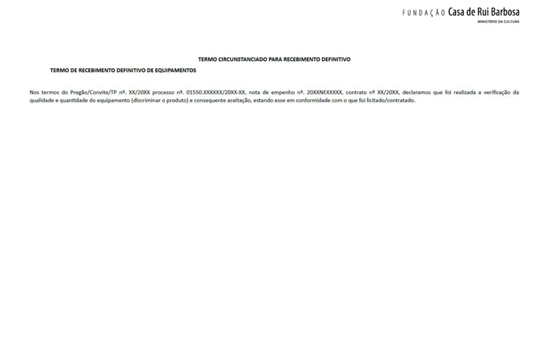
Atividade produtora: Recebimento definitivo de equipamento.
Proposta de conceito: Documento arquivístico que registra o recebimento definitivo de equipamento em conformidade com a contratação. No documento deve constar os números do processo, da nota de empenho e do contrato, bem como declaração informando que o equipamento foi entregue em conformidade com a contratação.

87. TERMO CIRCUNSTANCIADO DE RECEBIMENTO DEFINITIVO (Obras e serviços)

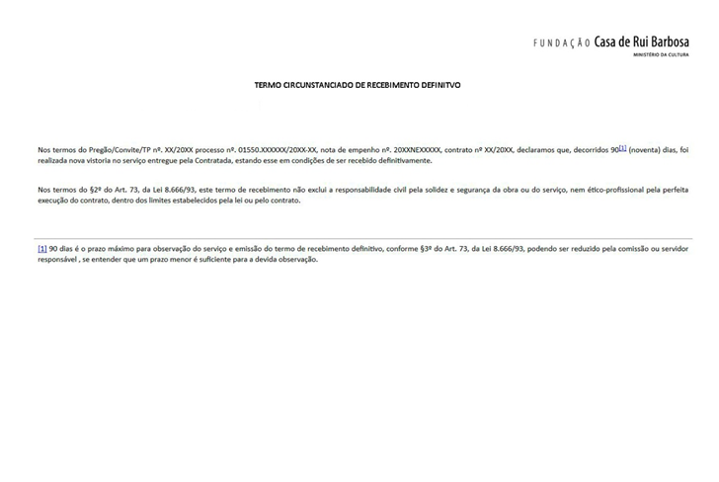
Atividade produtora: Recebimento definitivo de obras e serviços.
Proposta de conceito: Documento arquivístico que registra o recebimento definitivo de obras e serviços em conformidade com a contratação. Na declaração deve constar os números do processo, da nota de empenho e do contrato, bem como declaração informando que foi realizado a vistoria no serviço/obra entregue pela contratada e que está em conformidade com a contratação e em condições de ser recebido definitivamente.

88. TERMO CIRCUNSTANCIADO DE RECEBIMENTO PROVISÓRIO (Equipamento)

Atividade produtora: Recebimento provisório de equipamento.
Proposta de conceito: Documento arquivístico que registra o recebimento provisório de equipamento em conformidade com a contratação. No documento deve constar os números do processo, da nota de empenho e do contrato, bem como declaração informando que o equipamento foi recebido.

89. TERMO CIRCUNSTANCIADO DE RECEBIMENTO PROVISÓRIO (Obras e serviços)

Atividade produtora: Recebimento provisório de obras e serviços.
Proposta de conceito: Documento arquivístico que registra o recebimento provisório de obras e serviços. Na declaração deve constar os números do processo, da nota de empenho e do contrato, bem como declaração informando que foi realizada a entrega de serviço/obra pela contratada em conformidade com o contratado.

90. TERMO DE REFERÊNCIA (Compras)

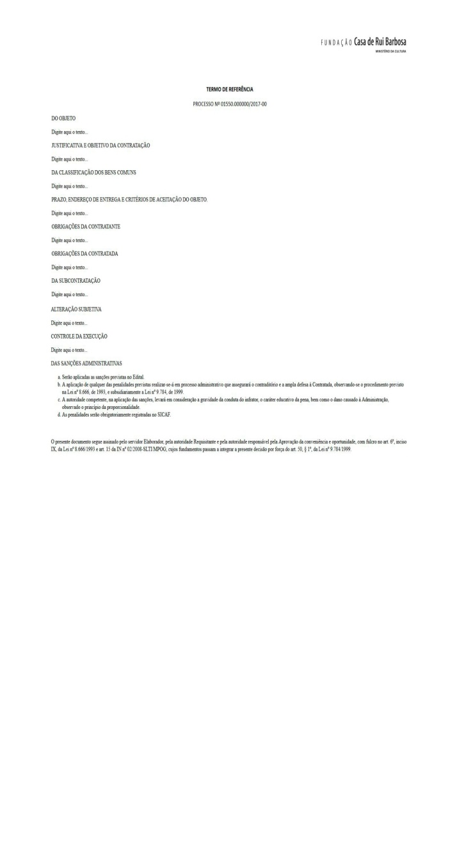
Atividade produtora: Caracterização de objeto a ser licitado, a fim de embasar a Administração Pública sobre seus custos, padrões de desempenho, qualidade e entrega.
Proposta de conceito: Documento arquivístico que caracteriza o objeto a ser licitado, a fim de embasar a Administração Pública sobre seus custos, padrões de desempenho, qualidade e entrega. O termo de referência pode ser usado para aquisição de bens permanentes e de consumo e para a contratação de serviços contínuos e não contínuos pela Administração Pública. No documento deve constar a definição do objeto e dos métodos de sua execução, seu valor estimado de acordo com o preço de mercado, cronograma físico financeiro, critérios de aceitação do objeto, deveres do contratado e da contratante, relação dos documentos essenciais à verificação da qualificação técnica e econômico-financeira, os procedimentos de fiscalização e gerenciamento do contrato ou da ata de registro de preços, o prazo para execução do contrato e sanções previstas.

91. TERMO DE REFERÊNCIA (Serviços contínuos)

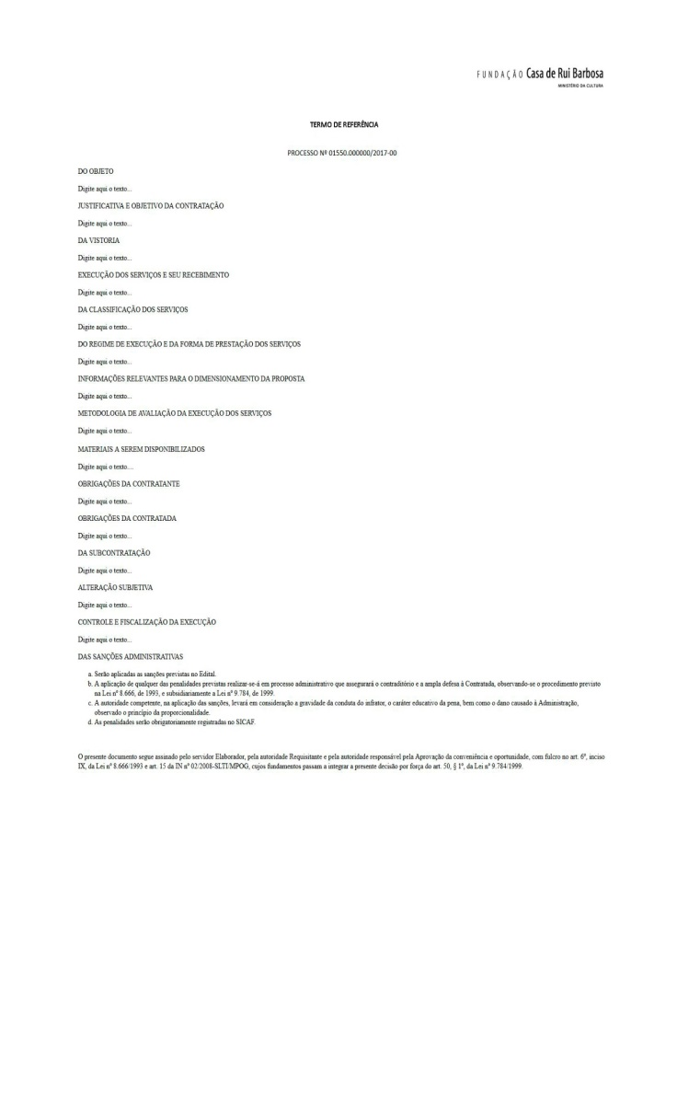
Atividade produtora: Caracterização de objeto a ser licitado, a fim de embasar a Administração Pública sobre seus custos, padrões de desempenho, qualidade e entrega.
Proposta de conceito: Documento arquivístico que caracteriza o objeto a ser licitado, a fim de embasar a Administração Pública sobre seus custos, padrões de desempenho, qualidade e entrega. O termo de referência pode ser usado para aquisição de bens permanentes e de consumo e para a contratação de serviços contínuos e não contínuos pela Administração Pública. No documento deve constar a definição do objeto e dos métodos de sua execução, seu valor estimado de acordo com o preço de mercado, cronograma físico financeiro, critérios de aceitação do objeto, deveres do contratado e da contratante, relação dos documentos essenciais à verificação da qualificação técnica e econômico-financeira, os procedimentos de fiscalização e gerenciamento do contrato ou da ata de registro de preços, o prazo para execução do contrato e sanções previstas.
92. TERMO DE REFERÊNCIA (Serviços não contínuos - RP)

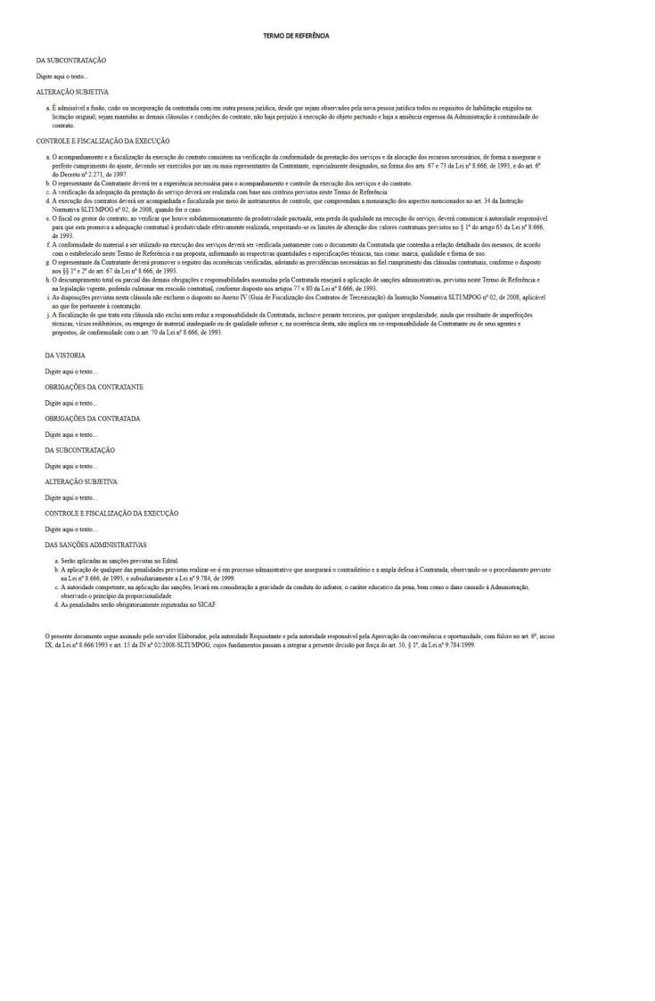
Atividade produtora: Caracterização de objeto a ser licitado, a fim de embasar a Administração Pública sobre seus custos, padrões de desempenho, qualidade e entrega.
Proposta de conceito: Documento arquivístico que caracteriza o objeto a ser licitado, a fim de embasar a Administração Pública sobre seus custos, padrões de desempenho, qualidade e entrega. O termo de referência pode ser usado para aquisição de bens permanentes e de consumo e para a contratação de serviços contínuos e não contínuos pela Administração Pública. No documento deve constar a definição do objeto e dos métodos de sua execução, seu valor estimado de acordo com o preço de mercado, cronograma físico financeiro, critérios de aceitação do objeto, deveres do contratado e da contratante, relação dos documentos essenciais à verificação da qualificação técnica e econômico-financeira, os procedimentos de fiscalização e gerenciamento do contrato ou da ata de registro de preços, o prazo para execução do contrato e sanções previstas.

